Head on
Cai Guo Qiang

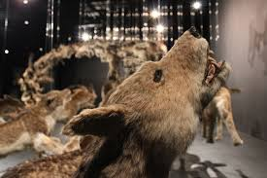
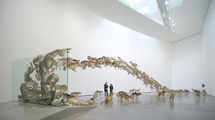
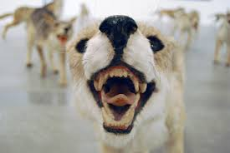
Nom de naissance | Cài Gúoqiáng (蔡國強 ou 蔡国强)
Naissance | 8 décembre 1957 (57 ans)  Quanzhou Chine
Nationalité | Chinois
Activités | Artiste plasticien
Récompenses | Lion d'or de la Biennale de Venise  Praemium Imperiale

I- Eléments d’identification de l’œuvre (présentation)

- Champ artistique : Art visuel
- Type d’œuvre : installation
- Nom du Créateur : Cai Guo Qiang
- Métier du créateur : Artiste
- Titre de L’œuvre : Head on
- Année de création : 2006
- Matériaux et Supports : 99 répliques de loup et paroi en verre
- Dimensions : variables
- Lieu de conservation : Deutch-bank

II- contexte historique :
L’œuvre de l’artiste chinois Cai Guo Qiang a été créée pour son exposition en Allemagne, plus précisément à Berlin. Le créateur a donc choisi de lui donner un sens pas rapport à l’histoire de Berlin. Les trois évènements dont il s’est inspiré sont :
En 1871 quand Berlin est devenu la capital de l’Allemagne, c’est aussi le début du premier Reich.1933 quand Hitler prend le pouvoir suite à une élection. Et pour finir, le mur de Berlin de 1961-1989.

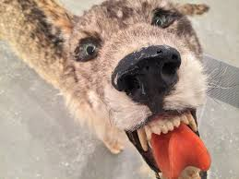
III- Description de l’œuvre (et analyse plastique):
Une meute de 99 loups se jette sur une paroi transparente invisible.
Le mouvement général de la meute de loups est une courbe en forme d’arc. Le mouvement peut être comparé à une boucle perpétuelle, une boucle à l’infini. Le flux de loup se déplace puis fini par s’écraser sur un verre en plexiglas.
Les loups ont une expression tenace et féroce, qui s’exprime par leurs dents tendues, claires et visibles, leurs yeux grand ouverts ainsi que leur gueule menaçante et agressive. Le tout est suggestif et réaliste.
Les 99 loups essayent de franchir un mur (une paroi) invisible ( transparent plexiglass), mais ils n’y parviennent pas, mais essayent encore et encore mais en vain.

IV- Analyse du sens de l’œuvre :
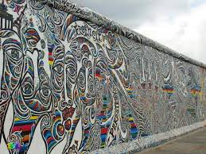
L’artiste a conçu « Head On » en Allemagne en 2005 pour son exposition. Il a voulu que l’œuvre aie un sens par rapport a l’histoire de la ville (Berlin).
L 'oeuvre prend son sens par rapport au mur de Berlin, (1961-1989) , c’est un message social et politique. Les loups représentent Hitler car ce dernier prenait le loup comme image de lui même. Il y a donc une comparaison : les loups sont les soldats hitlériens.
L’obstacle invisible pourrait être le mur de Berlin, qui est représenté par une frontière transparente et difficile a franchir, une barrière : un obstacle physique, ou pas physique (une interdiction, une idée)

